# 第二章 Python 基础

## 一、基础语法

#### **输入与输出**

* 1. 代码中要修改不可变数据会出现什么问题? 抛出什么异常?

代码不会正常运行，抛出 TypeError 异常。

#### **1.2 a=1,b=2,不用中间变量交换a 和b 的值？**

|  |
| --- |
|  |
|  |  |

方法一：

方法二：



|  |
| --- |
|  |
|  |  |

方法三：

#### **print 调用Python 中底层的什么方法?**

print 方法默认调用 sys.stdout.write 方法，即往控制台打印字符串。

#### **下面这段代码的输出结果将是什么？请解释？**

|  |
| --- |
|  |
|  |  |

27

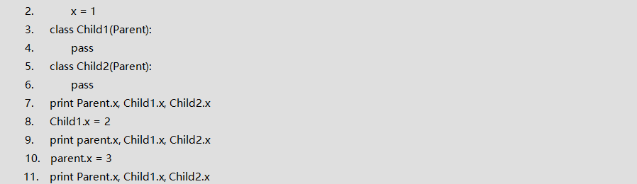

结果为：

1 1 1 #继承自父类的类属性 x，所以都一样，指向同一块内存地址。

1 2 1 #更改 Child1，Child1 的 x 指向了新的内存地址。

3 2 3 #更改 Parent，Parent 的 x 指向了新的内存地址。

#### **简述你对input()函数的理解?**

在 Python3 中，input()获取用户输入，不论用户输入的是什么，获取到的都是字符串类型的。在 Python2 中有 raw_input()和 input(), raw_input()和 Python3 中的 input()作用是一样的，

input()输入的是什么数据类型的，获取到的就是什么数据类型的。

#### **条件与循环**

* 1. 阅读下面的代码，写出A0，A1 至An 的最终值。

|  |
| --- |
|  |
|  |  |

答：

1. A0 = {'a': 1， 'c': 3， 'b': 2， 'e': 5， 'd': 4}

28

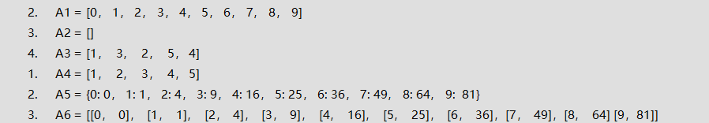

#### **range 和xrange 的区别？**

两者用法相同，不同的是 range 返回的结果是一个列表，而 xrange 的结果是一个生成器，前者是直接开辟一块内存空间来保存列表，后者是边循环边使用，只有使用时才会开辟内存空间，所以当列表很长时，使用 xrange 性能要比 range 好。

#### **考虑以下Python 代码，如果运行结束，命令行中的运行结果是什么？**

|  |
| --- |
|  |
|  |  |

在考虑以下代码，运行结束后的结果是什么？

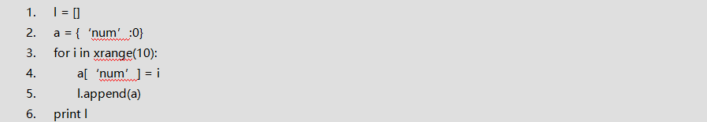

以上两段代码的运行结果是否相同，如果不相同，原因是什么？ 上方代码的结果：

|  |
| --- |
|  |
|  |  |

下方代码结果：

原因是：字典是可变对象，在下方的 l.append(a)的操作中是把字典 a 的引用传到列表 l 中，当后续操作修改 a[‘num’]的值的时候，l 中的值也会跟着改变，相当于浅拷贝。

#### **以下Python 程序的输出？**

|  |
| --- |
|  |
|  |  |

答：5 4 3 2 1

#### **文件操作**

* 1. 4G 内存怎么读取一个 5G 的数据？

方法一：

可以通过生成器，分多次读取，每次读取数量相对少的数据（比如 500MB）进行处理，处理结束后在读取后面的 500MB 的数据。

方法二：

可以通过 linux 命令 split 切割成小文件，然后再对数据进行处理，此方法效率比较高。可以按照行数切割，可以按照文件大小切割。

更多知识请点击网址。

<https://blog.csdn.net/mxgsgtc/article/details/12048919>

#### **现在考虑有一个jsonline 格式的文件file.txt 大小约为 10K，之前处理文件的代码如下所示：**

|  |
| --- |
|  |
|  |  |

现在要处理一个大小为 10G 的文件，但是内存只有 4G，如果在只修改 get_lines 函数而其他代码保持不变的情况下，应该如何实现？需要考虑的问题都有哪些？

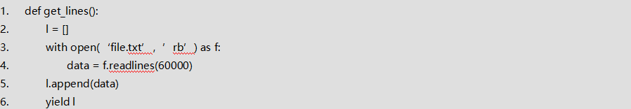要考虑到的问题有：

内存只有 4G 无法一次性读入 10G 的文件，需要分批读入。分批读入数据要记录每次读入数据的位置。分批每次读入数据的大小，太小就会在读取操作上花费过多时间。

#### **read、readline 和readlines 的区别?**

read:读取整个文件。

readline： 读 取 下 一 行 ， 使 用 生 成 器 方 法 。 readlines：读取整个文件到一个迭代器以供我们遍历。

#### **3.4.补充缺失的代码？**

|  |
| --- |
|  |
|  |  |

#### **异常**

* 1. 在except 中return 后还会不会执行finally 中的代码？怎么抛出自定义异常？

会继续处理 finally 中的代码；用 raise 方法可以抛出自定义异常。

#### **介绍一下except 的作用和用法？**

except: #捕获所有异常

except: <异常名>: #捕获指定异常

except:<异常名 1, 异常名 2> : 捕获异常 1 或者异常 2 except:<异常名>,<数据>:捕获指定异常及其附加的数据

except:<异常名 1,异常名 2>:<数据>:捕获异常名 1 或者异常名 2,及附加的数据

#### **模块与包**

* 1. 常用的Python 标准库都有哪些？

os 操作系统，time 时间，random 随机，pymysql 连接数据库，threading 线程，multiprocessing 进程，queue 队列。

第三方库：

django 和 flask 也是第三方库，requests，virtualenv，selenium，scrapy，xadmin，celery， re，hashlib，md5。

常用的科学计算库（如 Numpy，Scipy，Pandas)。

#### **赋值、浅拷贝和深拷贝的区别？**

一、赋值

|  |
| --- |
|  |
|  |  |

在 Python 中，对象的赋值就是简单的对象引用，这点和 C++不同，如下所示：

在上述情况下，a 和 b 是一样的，他们指向同一片内存，b 不过是 a 的别名，是引用。

我们可以使用 b is a 去判断，返回 True，表明他们地址相同，内容相同，也可以使用 id()函数来查看两个列表的地址是否相同。

赋值操作(包括对象作为参数、返回值)不会开辟新的内存空间，它只是复制了对象的引用。也就是说除了 b 这个名字之外，没有其他的内存开销。修改了 a，也就影响了 b，同理，修改了 b，也就影响了 a。

二、浅拷贝(shallow copy)

浅拷贝会创建新对象，其内容非原对象本身的引用，而是原对象内第一层对象的引用。浅拷贝有三种形式:切片操作、工厂函数、copy 模块中的 copy 函数。

比如上述的列表 a；

切片操作：b = a[:] 或者 b = [x for x in a]； 工厂函数：b = list(a)；

copy 函数：b = copy.copy(a)；

浅拷贝产生的列表 b 不再是列表 a 了，使用 is 判断可以发现他们不是同一个对象，使用 id 查看， 他们也不指向同一片内存空间。但是当我们使用 id(x) for x in a 和 id(x) for x in b 来查看 a 和 b 中元素的地址时，可以看到二者包含的元素的地址是相同的。

在这种情况下，列表 a 和 b 是不同的对象，修改列表 b 理论上不会影响到列表 a。

但是要注意的是，浅拷贝之所以称之为浅拷贝，是它仅仅只拷贝了一层，在列表 a 中有一个嵌套的list，如果我们修改了它，情况就不一样了。

比如：a[3].append('java')。查看列表 b，会发现列表 b 也发生了变化，这是因为，我们修改了嵌套的 list，修改外层元素，会修改它的引用，让它们指向别的位置，修改嵌套列表中的元素，列表的地址并未发生变化，指向的都是用一个位置。

三、深拷贝(deep copy)

34

深拷贝只有一种形式，copy 模块中的 deepcopy()函数。

深拷贝和浅拷贝对应，深拷贝拷贝了对象的所有元素，包括多层嵌套的元素。因此，它的时间和空间开销要高。

同样的对列表 a，如果使用 b = copy.deepcopy(a)，再修改列表 b 将不会影响到列表 a，即使嵌套的列表具有更深的层次，也不会产生任何影响，因为深拷贝拷贝出来的对象根本就是一个全新的对象， 不再与原来的对象有任何的关联。

四、拷贝的注意点？

对于非容器类型，如数字、字符，以及其他的“原子”类型，没有拷贝一说，产生的都是原对象的引用。

如果元组变量值包含原子类型对象，即使采用了深拷贝，也只能得到浅拷贝。

#### **5.3 init 和 new 的区别？**

init 在对象创建后，对对象进行初始化。

new 是在对象创建之前创建一个对象，并将该对象返回给 init。

#### **Python 里面如何生成随机数？**

在 Python 中用于生成随机数的模块是 random，在使用前需要 import. 如下例子可以酌情列举：

random.random()：生成一个 0-1 之间的随机浮点数； random.uniform(a, b)：生成[a,b]之间的浮点数； random.randint(a, b)：生成[a,b]之间的整数；

random.randrange(a, b, step)：在指定的集合[a,b)中，以 step 为基数随机取一个数；

random.choice(sequence)：从特定序列中随机取一个元素，这里的序列可以是字符串，列表， 元组等。

#### **输入某年某月某日，判断这一天是这一年的第几天？(可以用 Python 标准库)**

|  |
| --- |
|  |
|  |  |

* 1. 打乱一个排好序的list 对象 alist？

|  |
| --- |
|  |
|  |  |

* 1. 说明一下os.path 和sys.path 分别代表什么？

os.path 主要是用于对系统路径文件的操作。

sys.path 主要是对 Python 解释器的系统环境参数的操作（动态的改变 Python 解释器搜索路径）。

#### **Python 中的os 模块常见方法？**

* os.remove()删除文件
* os.rename()重命名文件
* os.walk()生成目录树下的所有文件名
* os.chdir()改变目录

* os.mkdir/makedirs 创建目录/多层目录
* os.rmdir/removedirs 删除目录/多层目录
* os.listdir()列出指定目录的文件
* os.getcwd()取得当前工作目录
* os.chmod()改变目录权限
* os.path.basename()去掉目录路径，返回文件名
* os.path.dirname()去掉文件名，返回目录路径
* os.path.join()将分离的各部分组合成一个路径名
* os.path.split()返回（dirname(),basename())元组
* os.path.splitext()(返回 filename,extension)元组
* os.path.getatime\ctime\mtime 分别返回最近访问、创建、修改时间
* os.path.getsize()返回文件大小
* os.path.exists()是否存在
* os.path.isabs()是否为绝对路径
* os.path.isdir()是否为目录
* os.path.isfile()是否为文件

#### **Python 的sys 模块常用方法？**

* sys.argv 命令行参数 List，第一个元素是程序本身路径
* sys.modules.keys() 返回所有已经导入的模块列表
* sys.exc_info() 获取当前正在处理的异常类,exc_type、exc_value、exc_traceback 当前处理的异常详细信息

37

* sys.exit(n) 退出程序，正常退出时 exit(0)
* sys.hexversion 获取 Python 解释程序的版本值，16 进制格式如：0x020403F0
* sys.version 获取 Python 解释程序的版本信息
* sys.maxint 最大的 Int 值
* sys.maxunicode 最大的 Unicode 值
* sys.modules 返回系统导入的模块字段，key 是模块名，value 是模块
* sys.path 返回模块的搜索路径，初始化时使用 PYTHONPATH 环境变量的值
* sys.platform 返回操作系统平台名称
* sys.stdout 标准输出
* sys.stdin 标准输入
* sys.stderr 错误输出
* sys.exc_clear() 用来清除当前线程所出现的当前的或最近的错误信息
* sys.exec_prefix 返回平台独立的 python 文件安装的位置
* sys.byteorder 本地字节规则的指示器，big-endian 平台的值是'big',little-endian 平台的值是'little'
* sys.copyright 记录 python 版权相关的东西
* sys.api_version 解释器的 C 的 API 版本
* sys.version_info 元组则提供一个更简单的方法来使你的程序具备 Python 版本要求功能

#### **unittest 是什么？**

在 Python 中，unittest 是 Python 中的单元测试框架。它拥有支持共享搭建、自动测试、在测试中暂停代码、将不同测试迭代成一组，等的功能。

#### **5.11 模块和包是什么？**

在 Python 中，模块是搭建程序的一种方式。每一个 Python 代码文件都是一个模块，并可以引用其他的模块，比如对象和属性。

一个包含许多 Python 代码的文件夹是一个包。一个包可以包含模块和子文件夹。

#### **Python 特性**

* 1. Python 是强语言类型还是弱语言类型？

Python 是强类型的动态脚本语言。强类型：不允许不同类型相加。

动态：不使用显示数据类型声明，且确定一个变量的类型是在第一次给它赋值的时候。脚本语言：一般也是解释型语言，运行代码只需要一个解释器，不需要编译。

#### **谈一下什么是解释性语言，什么是编译性语言?**

计算机不能直接理解高级语言，只能直接理解机器语言，所以必须要把高级语言翻译成机器语言， 计算机才能执行高级语言编写的程序。

解释性语言在运行程序的时候才会进行翻译。

编译型语言写的程序在执行之前，需要一个专门的编译过程，把程序编译成机器语言（可执行文件）。

#### **Python 中有日志吗?怎么使用?**

有日志。

Python 自带 logging 模块，调用 logging.basicConfig()方法，配置需要的日志等级和相应的参数， Python 解释器会按照配置的参数生成相应的日志。

#### **Python 是如何进行类型转换的？**

内建函数封装了各种转换函数，可以使用目标类型关键字强制类型转换，进制之间的转换可以用int(‘str’，base=’n’)将特定进制的字符串转换为十进制，再用相应的进制转换函数将十进制转换为目标进制。

可以使用内置函数直接转换的有： list---->tuple tuple(list) tuple---->list list(tuple)

#### **Python2 与Python3 的区别？**

1. 核心类差异

* 1. Python3 对 Unicode 字符的原生支持。

Python2 中使用 ASCII 码作为默认编码方式导致 string 有两种类型 str 和 unicode，Python3 只支持 unicode 的 string。Python2 和 Python3 字节和字符对应关系为：

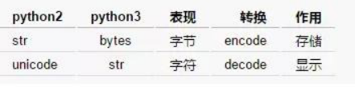

* 1. Python3 采用的是绝对路径的方式进行 import。

Python2 中相对路径的 import 会导致标准库导入变得困难（想象一下，同一目录下有 file.py，如何同时导入这个文件和标准库 file）。Python3 中这一点将被修改，如果还需要导入同一目录的文件必须使用绝对路径，否则只能使用相关导入的方式来进行导入。

* 1. Python2 中存在老式类和新式类的区别，Python3 统一采用新式类。新式类声明要求继承object，必须用新式类应用多重继承。
  2. Python3 使用更加严格的缩进。Python2 的缩进机制中，1 个 tab 和 8 个 space 是等价的，所以在缩进中可以同时允许 tab 和 space 在代码中共存。这种等价机制会导致部分 IDE 使用存在问题。Python3 中 1 个 tab 只能找另外一个 tab 替代，因此 tab 和 space 共存会导致报错：TabError: inconsistent use of tabs and spaces in indentation.

#### **废弃类差异**

* 1. print 语句被 Python3 废弃，统一使用 print 函数
  2. exec 语句被 python3 废弃，统一使用 exec 函数
  3. execfile 语句被 Python3 废弃，推荐使用 exec(open("./filename").read())
  4. 不相等操作符"<>"被 Python3 废弃，统一使用"!="
  5. long 整数类型被 Python3 废弃，统一使用 int
  6. xrange 函数被 Python3 废弃，统一使用 range，Python3 中 range 的机制也进行修改并提高了大数据集生成效率
  7. Python3 中这些方法再不再返回 list 对象：dictionary 关联的 keys()、values()、items()，zip()， map()，filter()，但是可以通过 list 强行转换：

* 1. 迭代器 iterator 的 next()函数被 Python3 废弃，统一使用 next(iterator)

41

* 1. raw_input 函数被 Python3 废弃，统一使用 input 函数
  2. 字典变量的 has_key 函数被 Python 废弃，统一使用 in 关键词
  3. file 函数被 Python3 废弃，统一使用 open 来处理文件，可以通过 io.IOBase 检查文件类型
  4. apply 函数被 Python3 废弃
  5. 异常 StandardError 被 Python3 废弃，统一使用 Exception

#### **修改类差异**

* 1. 浮点数除法操作符“/”和“//”的区别“ / ”：

Python2：若为两个整形数进行运算，结果为整形，但若两个数中有一个为浮点数，则结果为浮点数；

Python3:为真除法，运算结果不再根据参加运算的数的类型。“//”：

Python2：返回小于除法运算结果的最大整数；从类型上讲，与"/"运算符返回类型逻辑一致。Python3：和 Python2 运算结果一样。

* 1. 异常抛出和捕捉机制区别Python2

|  |
| --- |
|  |
|  |  |

Python3

* 1. for 循环中变量值区别

|  |
| --- |
|  |
|  |  |

Python2，for 循环会修改外部相同名称变量的值

Python3，for 循环不会修改外部相同名称变量的值



* 1. round 函数返回值区别Python2，round 函数返回 float 类型值

|  |
| --- |
|  |
|  |  |

Python3，round 函数返回 int 类型值

* 1. 比较操作符区别

|  |
| --- |
|  |
|  |  |

Python2 中任意两个对象都可以比较

|  |
| --- |
|  |
|  |  |

Python3 中只有同一数据类型的对象可以比较

#### **第三方工具包差异**

我们在pip 官方下载源 [**pypi**](https://pypi.python.org/) 搜索Python2.7 和Python3.5 的第三方工具包数可以发现，Python2.7版本对应的第三方工具类目数量是 28523,Python3.5 版本的数量是 12457，这两个版本在第三方工具包支持数量差距相当大。

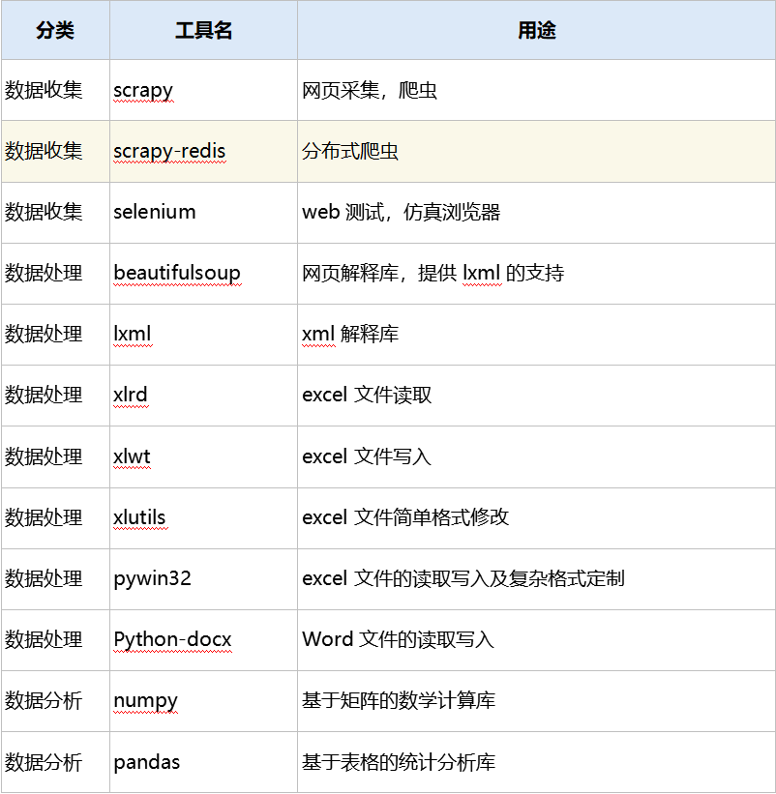我们从数据分析的应用角度列举了常见实用的第三方工具包（如下表），并分析这些工具包在Python2.7 和 Python3.5 的支持情况：

|  |  |  |
| --- | --- | --- |
| **分类** | **工具名** | **用途** |
| 数据分析 | scipy | 科学计算库，支持高阶抽象和复杂模型 |
| 数据分析 | statsmodels | 统计建模和计量经济学工具包 |
| 数据分析 | scikit-learn | 机器学习工具库 |
| 数据分析 | gensim | 自然语言处理工具库 |
| 数据分析 | jieba | 中文分词工具库 |
| 数据存储 | MySQL-python | mysql 的读写接口库 |
| 数据存储 | mysqlclient | mysql 的读写接口库 |
| 数据存储 | SQLAlchemy | 数据库的 ORM 封装 |
| 数据存储 | pymssql | sql server 读写接口库 |
| 数据存储 | redis | redis 的读写接口 |
| 数据存储 | PyMongo | mongodb 的读写接口 |
| 数据呈现 | matplotlib | 流行的数据可视化库 |
| 数据呈现 | seaborn | 美观的数据可是湖库，基于 matplotlib |
| 工具辅助 | jupyter | 基于 web 的 python IDE，常用于数据分析 |
| 工具辅助 | chardet | 字符检查工具 |
| 工具辅助 | ConfigParser | 配置文件读写支持 |
| 工具辅助 | requests | HTTP 库，用于网络访问 |

#### **工具安装问题**

windows 环境

Python2 无法安装 mysqlclient。Python3 无法安装 MySQL-python、 flup、functools32、Gooey、Pywin32、 webencodings。

matplotlib 在 python3 环境中安装报错：The following required packages can not be built:freetype, png。需要手动下载安装源码包安装解决。

scipy 在 Python3 环境中安装报错，numpy.distutils.system_info.NotFoundError，需要自己手工下载对应的安装包，依赖 numpy,pandas 必须严格根据 python 版本、操作系统、64 位与否。运行matplotlib 后发现基础包 numpy+mkl 安装失败，需要自己下载，国内暂无下载源

centos 环境下

Python2 无法安装mysql-python 和mysqlclient 包，报错：EnvironmentError: mysql_config not found，解决方案是安装 mysql-devel 包解决。使用 matplotlib 报错：no module named _tkinter， 安装 Tkinter、tk-devel、tc-devel 解决。

pywin32 也无法在 centos 环境下安装。

#### **关于Python 程序的运行方面，有什么手段能提升性能？**

1、使用多进程，充分利用机器的多核性能

2、对于性能影响较大的部分代码，可以使用 C 或 C++编写

3、对于 IO 阻塞造成的性能影响，可以使用 IO 多路复用来解决

4、尽量使用 Python 的内建函数

5、尽量使用局部变量

#### **Python 中的作用域？**

Python 中，一个变量的作用域总是由在代码中被赋值的地方所决定。当 Python 遇到一个变量的话它会按照这的顺序进行搜索：

本地作用域(Local)--->当前作用域被嵌入的本地作用域(Enclosing locals)--->全局/模块作用域(Global)--->内置作用域(Built-in)。

#### **6.8 什么是Python？**

* Python 是一种编程语言，它有对象、模块、线程、异常处理和自动内存管理，可以加入其他语言的对比。
* Python 是一种解释型语言，Python 在代码运行之前不需要解释。
* Python 是动态类型语言，在声明变量时，不需要说明变量的类型。
* Python 适合面向对象的编程，因为它支持通过组合与继承的方式定义类。
* 在 Python 语言中，函数是第一类对象。
* Python 代码编写快，但是运行速度比编译型语言通常要慢。
* Python 用途广泛，常被用走"胶水语言"，可帮助其他语言和组件改善运行状况。
* 使用 Python，程序员可以专注于算法和数据结构的设计，而不用处理底层的细节。

#### **什么是Python 自省？**

Python 自省是 Python 具有的一种能力，使程序员面向对象的语言所写的程序在运行时,能够获得对象的类 Python 型。Python 是一种解释型语言，为程序员提供了极大的灵活性和控制力。

更多知识请点击网址

https://www.woola.net/detail/2016-08-28-python-object-introspection.html。

#### **什么是Python 的命名空间？**

在 Python 中，所有的名字都存在于一个空间中，它们在该空间中存在和被操作——这就是命名空间。它就好像一个盒子，每一个变量名字都对应装着一个对象。当查询变量的时候，会从该盒子里面寻找相应的对象。

#### **你所遵循的代码规范是什么？请举例说明其要求？**

PEP8 规范。

* 1. 变量

常量：大写加下划线 USER_CONSTANT。

私有变量 : 小写和一个前导下划线 _private_value。

Python 中不存在私有变量一说，若是遇到需要保护的变量，使用小写和一个前导下划线。但这只是程序员之间的一个约定，用于警告说明这是一个私有变量，外部类不要去访问它。但实际上，外部类还是可以访问到这个变量。

内置变量 : 小写，两个前导下划线和两个后置下划线 class

48

两个前导下划线会导致变量在解释期间被更名。这是为了避免内置变量和其他变量产生冲突。用户定义的变量要严格避免这种风格。以免导致混乱。

* 1. 函数和方法

总体而言应该使用，小写和下划线。但有些比较老的库使用的是混合大小写，即首单词小写，之后每个单词第一个字母大写，其余小写。但现在，小写和下划线已成为规范。

私有方法 ：小写和一个前导下划线

这里和私有变量一样，并不是真正的私有访问权限。同时也应该注意一般函数不要使用两个前导下划线(当遇到两个前导下划线时，Python 的名称改编特性将发挥作用)。

特殊方法 ：小写和两个前导下划线，两个后置下划线这种风格只应用于特殊函数，比如操作符重载等。

函数参数 : 小写和下划线，缺省值等号两边无空格

* 1. 类

类总是使用驼峰格式命名，即所有单词首字母大写其余字母小写。类名应该简明，精确，并足以从中理解类所完成的工作。常见的一个方法是使用表示其类型或者特性的后缀，例如:

SQLEngine，MimeTypes 对于基类而言，可以使用一个 Base 或者 Abstract 前缀 BaseCookie， AbstractGroup

* 1. 模块和包

除特殊模块 init 之外，模块名称都使用不带下划线的小写字母。若是它们实现一个协议，那么通常使用 lib 为后缀，例如:

import smtplib import os import sys

49

* 1. 关于参数
     1. 不要用断言来实现静态类型检测。断言可以用于检查参数，但不应仅仅是进行静态类型检测。Python 是动态类型语言，静态类型检测违背了其设计思想。断言应该用于避免函数不被毫无意义的调用。
     2. 不要滥用 *args 和 **kwargs。*args 和 **kwargs 参数可能会破坏函数的健壮性。它们使签名变得模糊，而且代码常常开始在不应该的地方构建小的参数解析器。
  2. 其他
     1. 使用 has 或 is 前缀命名布尔元素is_connect = True

has_member = False

* + 1. 用复数形式命名序列members = ['user_1', 'user_2']
    2. 用显式名称命名字典

person_address = {'user_1':'10 road WD', 'user_2' : '20 street huafu'}

* + 1. 避免通用名称

诸如 list, dict, sequence 或者 element 这样的名称应该避免。

* + 1. 避免现有名称

诸如 os, sys 这种系统已经存在的名称应该避免。

* 1. 一些数字

一行列数 : PEP 8 规定为 79 列。根据自己的情况，比如不要超过满屏时编辑器的显示列数。

一个函数 : 不要超过 30 行代码, 即可显示在一个屏幕类，可以不使用垂直游标即可看到整个函数。一个类 : 不要超过 200 行代码，不要有超过 10 个方法。一个模块 不要超过 500 行。

* 1. 验证脚本

可以安装一个 pep8 脚本用于验证你的代码风格是否符合 PEP8。

#### **Linux 基础和git**

* 1. Linux 的基本命令（怎么区分一个文件还是文件夹）

ls -F 在显示名称的时候会在文件夹后添加“/”，在文件后面加“*”。

#### **日志以什么格式，存放在哪里？**

日志以文本可以存储在“/var/log/”目录下后缀名为.log。

#### **Linux 查看某个服务的端口?**

1. netstat -anp | grep service_name

#### **ubuntu 系统如何设置开机自启动一个程序?**

直接修改/etc/rc0.d ~ /etc/rc6.d 和/etc/rcS.d 文件夹的内容，添加需启动的程序，S 开头的表示启动，K 开头的表示不启动。

#### **在linux 中find 和grep 的区别**

Linux 系统中 grep 命令是一种强大的文本搜索工具，它能使用正则表达式搜索文本，并把匹配的行打印出来。grep 全称是 Global Regular Expression Print，表示全局正则表达式版本，它的使用权限是所有用户。

linux 下的 find：

功能：在目录结构中搜索文件，并执行指定的操作。此命令提供了相当多的查找条件，功能很强大。语法：find 起始目录寻找条件操作

说明：find 命令从指定的起始目录开始，递归地搜索其各个子目录，查找满足寻找条件的文件并对之采取相关的操作。

简单点说说，grep 是查找匹配条件的行，find 是搜索匹配条件的文件。

#### **Linux 重定向命令有哪些？有什么区别？**

1、重定向>

Linux 允许将命令执行结果重定向到一个文件，本应显示在终端上的内容保存到指定文件中。如：ls > test.txt ( test.txt 如果不存在，则创建，存在则覆盖其内容 )。

2、重定向>>

>>这个是将输出内容追加到目标文件中。如果文件不存在，就创建文件；如果文件存在,则将新的内容追加到那个文件的末尾，该文件中的原有内容不受影响。

#### **软连接和硬链接的区别？**

软连接类似 Windows 的快捷方式，当删除源文件时，那么软链接也失效了。硬链接可以理解为源文件的一个别名，多个别名所代表的是同一个文件。当 rm 一个文件的时候，那么此文件的硬链接数减1，当硬链接数为 0 的时候，文件被删除。

#### **7.8 10 个常用的Linux 命令？**

pwd 显示工作路径ls 查看目录中的文件

cd /home 进入 '/ home' 目录' cd .. 返回上一级目录

cd ../.. 返回上两级目录

mkdir dir1 创建一个叫做 'dir1' 的目录'

rm -f file1 删除一个叫做 'file1' 的文件'，-f 参数，忽略不存在的文件，从不给出提示。rmdir dir1 删除一个叫做 'dir1' 的目录'

groupadd group_name 创建一个新用户组groupdel group_name 删除一个用户组

tar -cvf archive.tar file1 创建一个非压缩的 tarball

tar -cvf archive.tar file1 file2 dir1 创建一个包含了 'file1', 'file2' 以及 'dir1'的档案文件tar -tf archive.tar 显示一个包中的内容

tar -xvf archive.tar 释放一个包

tar -xvf archive.tar -C /tmp 将压缩包释放到 /tmp 目录下tar -cvfj archive.tar.bz2 dir1 创建一个 bzip2 格式的压缩包tar -xvfj archive.tar.bz2 解压一个 bzip2 格式的压缩包

tar -cvfz archive.tar.gz dir1 创建一个 gzip 格式的压缩包tar -xvfz archive.tar.gz 解压一个 gzip 格式的压缩包

更多linux指令点击网址

https://www.cnblogs.com/fnlingnzb-learner/p/5831284.html

#### **Linux 关机命令有哪些？**

命令 含义

reboot 重新启动操作系统

shutdown –r now 重新启动操作系统，shutdown 会给别的用户提示shutdown -h now 立刻关机，其中 now 相当于时间为 0 的状态

shutdown -h 20:25 系统在今天的 20:25 会关机

shutdown -h +10 系统再过十分钟后自动关机

init 0 关机

init 6 重启

#### **git 合并文件有冲突，如何处理?**

1、git merge 冲突了，根据提示找到冲突的文件，解决冲突如果文件有冲突，那么会有类似的标

记

2、修改完之后，执行 git add 冲突文件名

3、git commit 注意:没有-m 选项 进去类似于 vim 的操作界面，把 conflict 相关的行删除掉直接 push 就可以了，因为刚刚已经执行过相关 merge 操作了。

## 二．数据类型

#### **字典**

**dict:**字典，字典是一组键(key)和值(value)的组合，通过键(key)进行查找，没有顺序， 使用大括号”{}”;

应用场景：

**dict，**使用键和值进行关联的数据;

#### **1.1 现有字典 d={‘a’:24，‘g’:52，‘i’:12，‘k’:33}请按字典中的 value 值进行排序？**

sorted(d.items()，key = lambda x:x[1]) 。

#### **说一下字典和json 的区别？**

字典是一种数据结构，json 是一种数据的表现形式，字典的 key 值只要是能 hash 的就行，json 的必须是字符串。

#### **什么是可变、不可变类型？**

可变不可变指的是内存中的值是否可以被改变，不可变类型指的是对象所在内存块里面的值不可以改变，有数值、字符串、元组；可变类型则是可以改变，主要有列表、字典。

#### **存入字典里的数据有没有先后排序？**

存入的数据不会自动排序，可以使用 sort 函数对字典进行排序。

#### **1.5 字典推导式？（2018-4-23-lxy)**

|  |
| --- |
|  |
|  |  |

1.6 现有字典 d={‘a’:24，’g’:52，’l’:12，’k’:33}请按字 典中的 value 值进行排序？ （2018-4-23-lxy）

|  |
| --- |
|  |
|  |  |

#### **字符串**

str:字符串是 Python 中最常用的数据类型。我们可以使用引号('或")来创建字符串。

#### **如何理解Python 中字符串中的\字符？**

有三种不同的含义：

1、转义字符 2、路径名中用来连接路径名 3、编写太长代码手动软换行。

#### **2.2 请反转字符串“aStr”?**

|  |
| --- |
|  |
|  |  |

2.3 将字符串"k:1|k1:2|k2:3|k3:4"，处理成 Python 字典：{k:1， k1:2， ... } # 字典里的K 作为字符串处理

|  |
| --- |
|  |
|  |  |

56

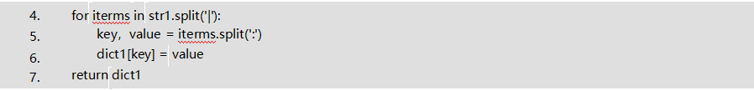

#### **2.4 请按alist 中元素的age 由大到小排序**

|  |
| --- |
|  |
|  |  |

#### **列表**

list**:**是 Python 中使用最频繁的数据类型，在其他语言中通常叫做数组，通过索引进行查找，使用方括号”[]”, 列表是有序的集合。

应用场景：定义列表使用 [ ] 定义，数据之间使用 “，”分割。

列表的索引从 0 开始：索引就是数据在列表中的位置编号，索引又可以被称为下标。

【注意】: 从列表中取值时,如果超出索引范围,程序会产生异常。IndexError: list index out of range

|  |
| --- |
|  |
|  |  |

列表的常用操作：

1. 增加

|  |
| --- |
|  |
|  |  |

列表名.insert(index, 数据)：在指定位置插入数据(位置前有空元素会补位)。

列表名.append(数据)：在列表的末尾追加数据(最常用的方法)。



57



|  |
| --- |
|  |
|  |  |

列表.extend(Iterable)：将可迭代对象中的元素追加到列表。

1. 取值和修改

|  |
| --- |
|  |
|  |  |

取值：列表名[index] ：根据下标来取值。

修改：列表名[index] = 数据：修改指定索引的数据。



1. 删除

|  |
| --- |
|  |
|  |  |

del 列表名[index]：删除指定索引的数据。

列表名.remove(数据)：删除第一个出现的指定数据。



58

|  |
| --- |
|  |
|  |  |

列表名.pop()：删除末尾的数据,返回值: 返回被删除的元素。

列表名.pop(index)：删除指定索引的数据，返回被删除的元素。

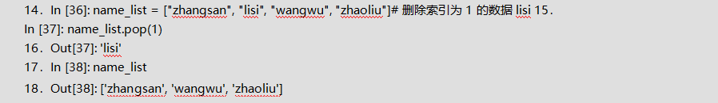

|  |
| --- |
|  |
|  |  |

列表名.clear()：清空整个列表的元素。

1. 排序

|  |
| --- |
|  |
|  |  |

列表名.sort()：升序排序 从小到大。

列表名.sort(reverse=True)：降序排序 从大到小。



|  |
| --- |
|  |
|  |  |

列表名.reverse()：列表逆序、反转。

1. 统计相关

len(列表名)：得到列表的长度。

59



|  |
| --- |
|  |
|  |  |

列表名.count(数据)：数据在列表中出现的次数。

列表名.index(数据)：数据在列表中首次出现时的索引，没有查到会报错。



|  |
| --- |
|  |
|  |  |

if 数据 in 列表： 判断列表中是否包含某元素。

1. 循环遍历

|  |
| --- |
|  |
|  |  |

使用 while 循环：

使用 for 循环：



#### **下面代码的输出结果将是什么？**

|  |
| --- |
|  |
|  |  |

下面的代码将输出[]，不会产生IndexError 错误。就像所期望的那样，尝试用超出成员的个数的index来获取某个列表的成员。

例如，尝试获取 list[10]和之后的成员，会导致 IndexError。

60

然而，尝试获取列表的切片，开始的 index 超过了成员个数不会产生 IndexError，而是仅仅返回一个空列表。这成为特别让人恶心的疑难杂症，因为运行的时候没有错误产生，导致 bug 很难被追踪到。

#### **写一个列表生成式，产生一个公差为 11 的等差数列**

|  |
| --- |
|  |
|  |  |

* 1. 给定两个列表，怎么找出他们相同的元素和不同的元素?

|  |
| --- |
|  |
|  |  |

* 1. 请写出一段Python 代码实现删除一个list 里面的重复元素?

|  |
| --- |
|  |
|  |  |

比较容易记忆的是用内置的 set：

如果想要保持他们原来的排序： 用 list 类的 sort 方法：

|  |
| --- |
|  |
|  |  |

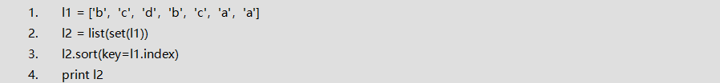也可以这样写：

也可以用遍历：



61



#### **给定两个list A ,B，请用找出 A ,B 中相同的元素，A ,B 中不同的元素**

A、B 中相同元素：print(set(A)&set(B)) A、B 中不同元素：print(set(A)^set(B))

#### **有如下数组list = range(10)我想取以下几个数组，应该如何切片？**

|  |
| --- |
|  |
|  |  |

答：

#### **下面这段代码的输出结果是什么？请解释？**

|  |
| --- |
|  |
|  |  |



输出结果：

|  |
| --- |
|  |
|  |  |

新的默认列表只在函数被定义的那一刻创建一次。当 extendList 被没有指定特定参数 list 调用时，这组 list 的值随后将被使用。这是因为带有默认参数的表达式在函数被定义的时候被计算，不是在调用的时候被计算。

#### **3.8.将以下 3 个函数按照执行效率高低排序**

|  |
| --- |
|  |
|  |  |

按执行效率从高到低排列：f2、f1 和 f3。要证明这个答案是正确的，你应该知道如何分析自己代码的性能。Python 中有一个很好的程序分析包，可以满足这个需求。

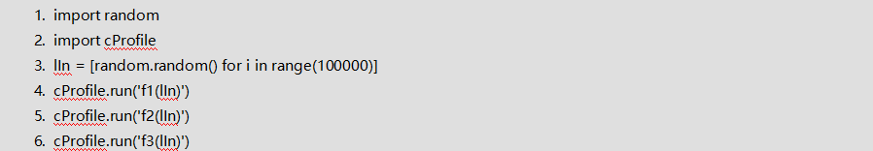

#### **3.9 获取 1~100 被 6 整除的偶数？(2018-4-23-lxy)**

|  |
| --- |
|  |
|  |  |

#### **元祖**

tuple**:**元组，元组将多样的对象集合到一起，不能修改，通过索引进行查找，使用括号”()”; 应用场景：把一些数据当做一个整体去使用，不能修改；

#### **集合**

set**:**set 集合，在 Python 中的书写方式的{}，集合与之前列表、元组类似，可以存储多个数据，但是这些数据是不重复的。集合对象还支持 union(联合), intersection(交), difference(差)和sysmmetric_difference(对称差集)等数学运算.

|  |
| --- |
|  |
|  |  |

快速去除列表中的重复元素

交集：共有的部分

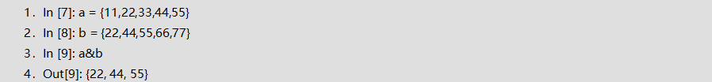

|  |
| --- |
|  |
|  |  |

并集：总共的部分



|  |
| --- |
|  |
|  |  |

差集：另一个集合中没有的部分

对称差集(在 a 或 b 中，但不会同时出现在二者中)

